КАРТА ДИСТАНЦИОННОГО ЗАНЯТИЯ

Дата: 28 апреля 2020
Класс: 3
Предмет: технология
Учитель: Чернопазова Е.Н.
Адреса обратной связи: elena-chernopazova@yandex.ru
Наш 3 класс https://vk.com/club151507684
Тема: Работа с различными материалами. Конструирование моделирование. Изделие: сцена и занавес.
Цель: познакомить учащихся с назначением различных видов занавеса; дать представление об основах декорирования сцены и занавеса.

Ход урока:
- Актуализация знаний
В кукольном театре занавес открылся,
И на сцене первый образ появился.
В кукольном театре нам мечты все дарят.
Там глаза детишек весело горят.
В кукольном театре сказка хороша,
Тихо замирает детская душа.

- Наша экскурсия по театру продолжается, мы познакомились с театром, видами кукол, которые могут участвовать в представлении кукольного театра. А что ещё является обязательным элементом театра?

- Сцена и занавес.
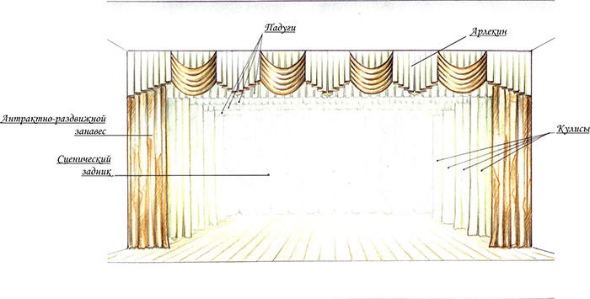
- Работа по теме урока
Выбор материалов. Составление плана и выполнение работы.

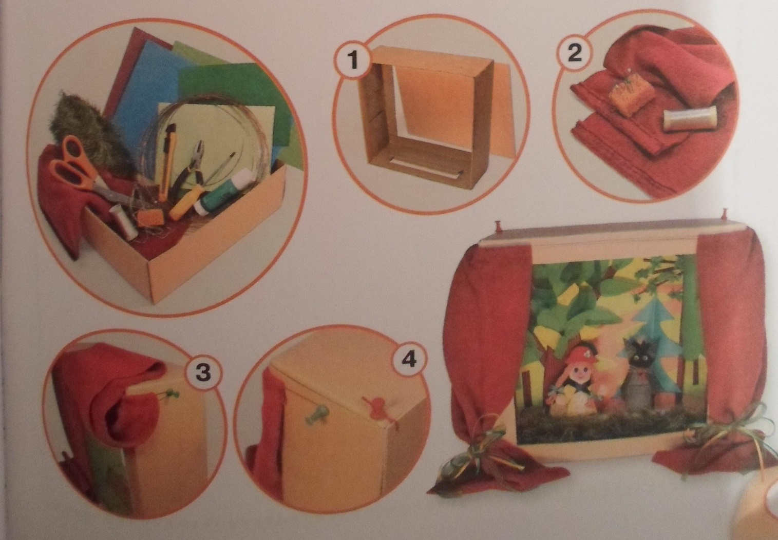
Примерный план:
1.Подготовить картонную коробку. Обвести дно коробки на картоне, вырезать деталь (основа задника сцены).
2.Прорезать в дне коробки отверстие, отступив на 1-2 см от граней. В одной из её боковых стенок прорезав отверстие, отступив по 1-2 см от каждого края стенки. Это нижняя часть сцены с отверстием для кукол.
3.Вырезать из подходящей ткани 2 прямоугольные детали. Сделать из них кулиску. Это будет занавес.
4.Оклеить коробку внутри цветной бумагой. Продеть в кулиски деталей занавеса проволоку. Закрепить проволоку на боковых гранях коробки-сцены с помощью декоративных кнопок.
5. На основе задника выполнить декорацию к спектаклю. Привесить задник с помощью ниток к коробке. Оформить сцену и занавес.

- Творческая практическая работа

- Итоги урока
Поделитесь с нами фотографиями изделия.

